# Lab 2 – Base 64 y XOR

Competencias a desarrollar

* Identifica los requisitos necesarios para unificar 2 imagenes
* Implementar el uso de la librería Pillow en python para manejo de imagenes
* Implementar el uso de matrices de bits para imagenes

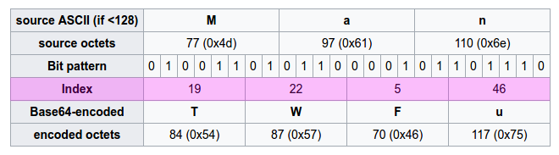

Requerimiento:

1. Implementar una función que haga la operación XOR, bit a bit, con dos cadenas de texto.

Problemas a resolver

1. Dada la imagen XOR_Imagen, y la llave “cifrados_2025” encontrar el valor original de la imagen.
   1. Deben de convertir la imagen a base 64 y aplicarle un xor con la llave para encontrar su valor
2. Investigar porque al aplicar XOR con una llave de texto la imagén se corrompe.
3. Investigar como aplicar un xor a 2 imagnes. Para esto deben de eleccionar 2 imágenes, luego proceder hacer un xor entre las dos imágenes. Esto significa que una imagen es la original y la otra se utilizará como llave para aplicar el xor.
   1. Mostrar las imágenes utilizadas y el resultado, asi mismo explique que inconvenientes encontro al momento de realizar el xor.

*“Recordemos que cuando aplicamos la operación XOR a una imagen, estamos realizando una manipulación de bits en cada píxel de la imagen. La operación XOR combina dos conjuntos de bits en una posición correspondiente y produce un nuevo conjunto de bits como resultado. La peculiaridad del XOR es que devuelve 1 en una posición si los bits son diferentes y 0 si son iguales.”*

*Tips:*

* Pueden utilizar la librería **pillow** (Images)
  + resize : tener el mismo tamaño de pixeles
  + fromarray: toma un array y crea una imagen
* Pueden utilizar **numpy**
  + bitwise_xor: aplica un xor a nivel de bits de las imágenes

from PIL import Image # pip install pillow

import numpy as np

Imagen Original Imagen Llave: Imagen resultante:

